附件一：
一、苏州市陶行知研究会优秀论文、教育小故事评选信息表（样）

姓名 |  |  | 性别 |  | 学历
政治面貌 |  |  | 职称或职务 |  | 从教年限
所在单位  （全称） |  |  |  | 任教学科
（二）参评文章信息
参评论文标题 |  |  | （正文附后）
参评小故事标题 |  |  | （正文附后）
特别  提示 | 1.凡注册 2023 年度会员者， 均享有参加本活动的权利；  2.网上申报：由 http://szjyxh.suzhou.edu.cn/index.htms点击“论文申报管理平台” 进入界面;  3. 申报时间 （ 1）优秀论文: 10 月 16 日至 10 月 30 日。  (2)“我的教育小故事”: 11 月 17 日至 12 月 2 日； 4.学校名称写全称（如： 苏州市新东方中学）；  5.严格禁止抄袭行为。

二、查重结果（无需整篇查重报告）
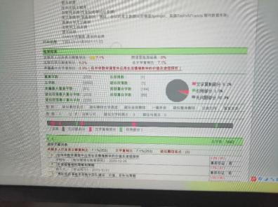

三、正文

